I Ruta Maya 8 días
MT-40445 - Web: https://viaje.mt/apjs
8 días y 7 noches

Desde $12699 ^{MXN} | CPL + 1599 IMP
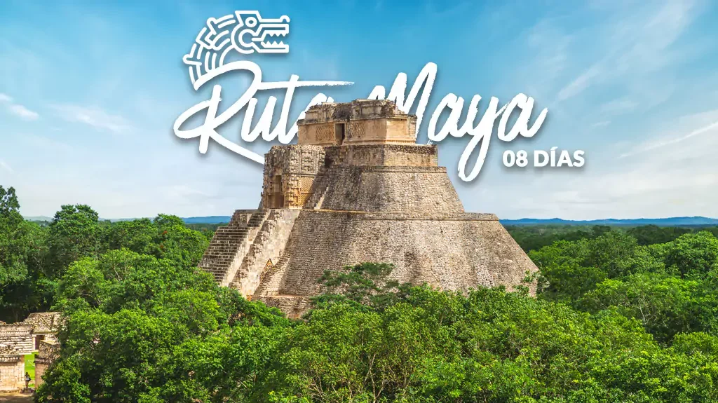
Incluye vuelo con

I SALIDAS

2024
Mayo: 23

Junio: 13

Julio: 18, 28

Agosto: 08, 25

Septiembre: 10, 29

Octubre: 27

Noviembre: 14

Diciembre: 19, 27

I PAISES
México.

I CIUDADES
Cancún, Chichén Itzá, Mérida, Uxmal, Campeche, Edzná, Xpujil, Bacalar, Chetumal, Tulum, Playa del Carmen.

I ITINERARIO

DíA 01MéXICO - CANCúN

Cita en el aeropuerto para tomar vuelo rumbo a la ciudad de Cancún, recibimiento por el guía en el aeropuerto, traslado a su hotel y check in. Resto del día libre. Alojamiento en Cancún.

(Posibilidad de agregar noches Pre. consulte con su ejecutivo de ventas).

DíA 02 CANCúN- CHICHEN ITZA- MéRIDA

Después del desayuno saldremos a la zona arqueológica más significativa de la Península de Yucatán, zona declarada Patrimonio de la Humanidad por la Unesco, admira el poderoso Templo de Kukulkán, la serpiente emplumada, mide aproximadamente 22 m (75 pies) de alto y es el monumento más famoso de esta majestuosa ciudad. Comida (no incluida). Terminada la visita tomaremos camino a la ciudad de Mérida. Por la tarde haremos un city tour panorámico con vistas a El Paseo de Montejo, el monumento a la Patria, la Plaza Principal con la Catedral y los Palacios de Gobierno. Alojamiento en Mérida.

DíA 03 MéRIDA- UXMAL- CAMPECHE

Después del desayuno, Salida con destino a Uxmal considerada la construcción más hermosa de Mesoamérica por su estilo e imponentes proporciones. La estructura más impresionante es la Pirámide del Adivino, con una altura de más de 35 metros, disentilde;ada de tal modo que su escalinata da cara al oriente, hacia la puesta del sol en el solsticio de verano. Continuaremos nuestro camino hasta la Ciudad de Campeche, una de las capitales más hermosas del país, declarada Patrimonio de la Humanidad. Al establecerse la villa espantilde;ola en lo que hoy es la plaza principal, siendo un pueblo situado junto al mar siguió el modelo renacentista del trazo en cuadricula, así la UNESCO la mencionó como un modelo de planificación de una ciudad barroca colonial. Llegada y vista panoramica de la ciudad amurallada. Alojamiento en Campeche.

DíA 04 CAMPECHE- EDZNá

Desayuno y salida con destino a la zona arqueológica de Ednzá, visita guiada de la zona arqueológica de Edzná. Situada a 45 min al sureste de la ciudad capital, la Antigua ciudad maya presente desde 600a.c. aproximadamente, se mantuvo presente a lo largo de casi 1800antilde;os. Se puede admirar su variedad en arquitectura y temporalidades constructivas coronadas por su Templo Pirámide de los Cinco Pisos, su plaza principal, juego de pelota y Nohoch Ná ,muestras de la arquitectura Petén,Chenes,Río Bec y Puuc. Alojamiento en Xpujil.

**Por razones operativas, el horario de salida puede modificarse**

DíA 05 XPUJIL- BACALAR- CHETUMAL

Después del desayuno, saldremos con destino a Bacalar, iniciaremos nuestro recorrido al Pueblo Mágico con visita al centro, tiempo libre para poder explorar de las maravillas que ofrece como la hermosa laguna conocida también como ldquo;Laguna de los Siete Coloresrdquo; . Los suelos del fondo, la diferencia de profundidades y la variación de la intensidad del Sol, hacen que sus aguas muestren una maravillosa diversidad de tonos azules.(posibilidad de tomar un tour opcional en lancha).Comida (no incluida). Llegada a la ciudad de Chetumal y city tour panoramico. Alojamiento en Chetumal.

DíA 06 CHETUMAL- TULUM- PLAYA DEL CARMEN

Desayuno en el hotel, salida hacia la zona arqueológica de Tulum, el único sitio maya construido junto al mar, esté sitio sirvió como puerto comercial y de defensa para la civilización maya. Llegada por la tarde a Playa del Carmen. Alojamiento en Playa del Carmen.

DíA 07 PLAYA DEL CARMEN

Desayuno. Día libre (sin guía) para disfrutar de las hermosas playas del Caribe Mexicano y hacer actividades personales o bien posibilidad de tomar un tour opcional. Alojamiento en Playa del Carmen.

DíA 08 PLAYA DEL CARMEN - CIUDAD DE MéXICO

Desayuno. Mantilde;ana libre (sin guía).A la hora indicada traslado de salida con destino al aeropuerto de Cancún, para tomar nuestro vuelo de regreso.

Posibilidad de agregar noches post ó mejorar la categoría de hotel. (Consulte con su ejecutivo de ventas).

**El itinerario puede sufrir modificaciones por causa de fuerza mayor y ajena a Mega Travel tales como cierres por contingencia, bloqueos, retrasos de líneas aéreas etc sin embargo siempre tratamos de cumplir con el itinerario para convivencia de los pasajeros**

I TARIFAS
CPL. | TRIPLE | DOBLE | SGL | MNR
$ 12,699 | $13,699 | $14,699 | $ 21,999 | $11,999

IMPUESTOS Y SUPLEMENTOS
Impuestos Aéreos 2024 | $ 1,599
SUPLEMENTOS 2024
Septiembre: 10 Octubre: 27 Noviembre: 14 | $ 1,999
Julio:18, 28 Agosto: 08 Diciembre: 19 y 27 | $ 2,399
- Precios indicados por persona en MXN - Los precios cambian constantemente, así que te sugerimos la verificación de estos, y no utilizar este documento como definitivo, en caso de no encontrar la fecha dentro del recuadro consultar el precio del suplemento con su ejecutivo.

I HOTELES
HOTELES PREVISTOS O SIMILARES
HOTEL | CIUDAD | TIPO | PAíS
Hotel Fairfield Inn amp; Suites By Marriott Cancun Downtown o similar | Cancún | Turista | México
Hotel Colonial o similar | Mérida | Turista | México
Hotel Misión Campeche o similar | Campeche | Turista | México
Hotel Casa Maran o similar | Xpujil | Turista | México
Hotel City Express o similar | Chetumal | Turista | México
Hotel Wyndham o similar | Playa Del Carmen | Turista | México
ésta es la relación de los hoteles utilizados más frecuentemente en este circuito. Reflejada tan sólo a efectos indicativos, pudiendo ser el pasajero alojado en establecimientos similares o alternativos
Precios vigentes hasta el 27/12/2024

I EL VIAJE INCLUYE

● Vuelo redondo MEX-CUN-MEX en clase Turista
● Transportación terrestre durante todo el recorrido
● 01 noche de alojamiento en la ciudad de Cancún
● 01 noche de alojamiento en la ciudad de Mérida
● 01 noche de alojamiento en la ciudad de Campeche
● 01 noche de alojamiento en la ciudad de Xpujil
● 01 noche de alojamiento en la ciudad de Chetumal
● 02 noches de alojamiento en la ciudad de Playa del Carmen
● Chofer y guía (español) durante todo el recorrido, excepto los días libres.
● 07 desayunos tipo americanos
● Entradas a: Chichen Itza, Uxmal, Edzna y Tulum.
● Visitas de ciudad en Mérida, Campeche, Bacalar y Chetumal (si el tiempo lo permite)
● Equipaje documentado

I EL VIAJE NO INCLUYE
● IMPUESTOS $1,599 MXN POR PERSONA
● GASTOS PERSONALES, PROPINAS A GUIÁ, CHOFER Y MALETEROS (SEGUROS MÉDICOS, ALIMENTOS Y/O TOURS OPCIONALES, SERVICIOS NO ESPECIFICADOS)

I NOTAS

NOTAS ADICIONALES
Consultar mínimo de pasajeros para esta salida.
Para su comodidad, algunas veces el equipaje será movido por los maleteros hasta sus cuartos asignados en los hoteles; por lo cual les recomendamos que no guarden ningún objeto de valor en los mismos ya que no nos hacemos responsables por estos.
Nuestros servicios están confirmados para pasajeros de nacionalidad mexicana. (Pasajeros de otra nacionalidad, favor de contactar al departamento de Incoming).
El tiempo limite que se da como tolerancia para subir al autobús es de 15 minutos, pasado de ese tiempo estipulado los pasajeros deberán tomar un traslado por su cuenta para continuar el recorrido. (Para el regreso de Hotel- Aeropuerto deberán estar 10 minutos antes a la llegada del chofer con la unidad, con el fin de evitar retrasos y tomar su vuelo de regreso sin contratiempos)
Este es un tour guiado y se deberán escuchar atentamente a las instrucciones del guía por su seguridad.
Propinas para guía y operador no están incluidas. Se sugiere un promedio de $50 MXN por persona, por día.

RECOMENDACIONES DE VIAJE:
Le sugerimos llevar consigo ropa cómoda, gorra y calzado bajo de preferencia tenis para las caminatas y visitas a las zonas arqueológicas. En épocas de lluvia impermeable. Así como también efectivo, para comidas y compras, algunos lugares podrían no aceptar pagos con tarjeta. Las sombrillas no son recomendables para este recorrido.
Les recomendamos que no guarden ningún objeto de valor en los mismos hoteles ya que no nos hacemos responsables por estos.

POLÍTICAS DE CONTRATACIÓN Y CANCELACIÓN
https://www.megatravel.com.mx/contrato/01-bloqueos-astromundo.pdf
Precios indicados en MXN, pagaderos en Moneda Nacional al tipo de cambio del día.
Los precios indicados en este sitio web, son de carácter informativo y deben ser confirmados para realizar su reservación ya que están sujetos a modificaciones sin previo aviso.

